Приложение

к ППСЗ по специальности

13.02.07 Электроснабжение (по отраслям)

**КОМПЛЕКТ КОНТРОЛЬНО-ОЦЕНОЧНЫХ СРЕДСТВ**

**МДК.01.02 Электроснабжение электротехнологического оборудования сетей**

для специальности

**13.02.07 Электроснабжение (по отраслям)**

(квалификация техник)

год начала подготовки 2021

**ПАСПОРТ КОМПЛЕКТА КОНТРОЛЬНО-ОЦЕНОЧНЫХ СРЕДСТВ**

1.1.Область применения контрольно-оценочных средств

Междисциплинарный курс «Электроснабжение электротехнологического оборудования сетей»входит в состав профессионального модуля ПМ 02 «Организация электроснабжения электрооборудования по отраслям».

Междисциплинарный курс «Электроснабжение электротехнического оборудования» предусматривает изучение машин постоянного тока, трансформаторов, асинхронных двигателей, синхронных машин, силовых трансформаторов, правил устройства электроустановок, схем электрических

соединений подстанций и распредустройств, проводников, распределительных устройств, изоляторов, электрических аппаратов напряжением до 1000 В, освещения производственных помещений, электрических аппаратов напряжением выше 1000 В., конструкции распределительных устройств, источников оперативного тока, заземления, внешнего электроснабжения железных дорог, тягового электроснабжения железных дорог.

Результатом освоения МДК 01.02. «Электроснабжение электротехнического оборудования» является формирование знаний, умений и навыков, общекультурных и профессиональных компетенций и формирование профессиональных трудовых функций.

**1.2 Т**ребования к результатам освоения учебной дисциплины.

В результате освоения междисциплинарного курса дипломированный техник должен

**уметь:**

**У1** - разрабатывать электрические схемы электроснабжения электротехнического и электротехнологического оборудования по отраслям;

**У2** - заполнять дефектные ведомости, ведомости объема работ с перечнем необходимых запасных частей и материалов, маршрутную карту, другую техническую документацию; схема распределительных сетей 35 кВ, находящихся в зоне эксплуатационной ответственности;

**У3** - читать простые эскизы и схемы на несложные детали и узлы;

**У4** - пользоваться навыками чтения схем первичных соединений электрооборудования электрических станций и подстанций;

**У5** - читать схемы первичных соединений электрооборудования электрических станций и подстанций;

**У6** - осваивать новые устройства (по мере их внедрения);

**У7** - организация разработки и пересмотра должностных инструкций подчиненных работников более высокой квалификации;

**У8** - читать схемы питания и секционирования контактной сети и воздушных линий электропередачи в объеме, необходимом для выполнения простых работ по техническому обслуживанию и текущему ремонту контактной сети, воздушных линий электропередачи под напряжением и вблизи частей, находящихся под напряжением;

**У9** - читать схемы питания и секционирования контактной сети в объеме, необходимом для выполнения работы в опасных местах на участках с высокоскоростным движением;

**У10** - читать принципиальные схемы устройств и оборудования электроснабжения в объеме, необходимом для контроля выполнения работ по техническому обслуживанию и ремонту оборудования тяговых и трансформаторных подстанций, линейных устройств системы тягового электроснабжения.

**знать:**

**З1** - устройство электротехнического и электротехнологического оборудования по отраслям;

**З2** - устройство и принцип действия трансформатора. Правила устройства электроустановок;

**З3** -устройство и назначение неактивных (вспомогательных) частей трансформатора;

**З4** - принцип работы основного и вспомогательного оборудования распределительных устройств средней сложности напряжением до 35 кВ;

**З5** **-** конструктивное выполнение распределительных устройств;

**З6** - конструкция и принцип работы сухих, масляных, двухобмоточных силовых трансформаторов мощностью до 10 000 кВА напряжением до 35 кВ;

**З7** - устройство, назначение различных типов оборудования (подвесной, натяжной изоляции, шинопроводов, молниезащиты, контуров заземляющих устройств), области их применения;

**З8** - элементы конструкции закрытых и открытых распределительных устройств напряжением до 110 кВ, минимальные допускаемые расстояния между оборудованием;

**З9**  - устройство проводок для прогрева кабеля;

**З10** - устройство освещения рабочего места;

**З11** - назначение и устройство отдельных элементов контактной сети и трансформаторных подстанций;

**З12** - назначение устройств контактной сети, воздушных линий электропередачи;

**З13** - назначение и расположение основного и вспомогательного оборудования на тяговых подстанциях и линейных устройствах тягового электроснабжения;

**З14** - контроль соответствия проверяемого устройства проектной документации и взаимодействия элементов проверяемого устройства между собой и с другими устройствами защит;

**З15** - устройство и способы регулировки вакуумных выключателей и элегазового оборудования;изучение устройства и характеристик, отличительных особенностей оборудования нового типа, принципа работы сложных устройств автоматики оборудования нового типа интеллектуальной основе; читать однолинейные схемы тяговых подстанций.

**иметь практический опыт:**

* составления электрических схем электроснабжения электротехнического и электротехнологического оборудования по отраслям;
* заполнения необходимой технической документации;
* выполнения работ по чертежам, эскизам с применением соответствующего такелажа, необходимых приспособлений, специальных инструментов и аппаратуры;
* внесения на действующие планы изменений и дополнений, произошедших в электрических сетях;
* разработке должностных и производственных инструкций, технологических карт, положений и регламентов деятельности в области эксплуатационно-технического обслуживания и ремонта кабельных линий электропередачи;
* разработке технических условий проектирования строительства, реконструкции и модернизации кабельных линий электропередачи;
* организации разработки и согласование технических условий, технических заданий в части обеспечения технического обслуживания и ремонта кабельных линий электропередачи;
* изучении схем питания и секционирования контактной сети и линий напряжением выше 1000 В;
* изучения схем питания и секционирования контактной сети и воздушных линий электропередачи в пределах дистанции электроснабжения;
* изучения принципиальных схем защит электрооборудования, электронных устройств, автоматики и телемеханики;

изучении устройства и характеристик, отличительных особенностей оборудования нового типа, принципа работы сложных устройств автоматики оборудования нового типа.

**1.3 Компетенции:**

|  |  |
| --- | --- |
|  |  |
| **ОК 01** | Выбирать способы решения задач профессиональной деятельности, применительно к различным контекстам. |
| **ОК 02** | Осуществлять поиск, анализ и интерпретацию информации, необходимой для выполнения задач профессиональной деятельности. |
|  |  |
| **ОК 04** | Работать в коллективе и команде, эффективно взаимодействовать с коллегами, руководством, клиентами. |
|  |  |
| **ОК 06** | Проявлять гражданско-патриотическую позицию, демонстрировать осознанное поведение на основе традиционных общечеловеческих ценностей. |
|  |  |
|  |  |
| **ОК 09** | Использовать информационные технологии в профессиональной деятельности. |
| **ОК 10** | Пользоваться профессиональной документацией на государственном и иностранном языках. |
|  |  |
| **ПК 1.1** | Выполнять основные виды работ по проектированию электроснабжения электротехнического и электротехнологического оборудования. |
| **ПК 1.2** | Читать и составлять электрические схемы электроснабжения электротехнического и электротехнологического оборудования. |

**2.Модели контролируемых компетенций**

-

**Таблица 1. Модели контролируемых компетенций**

|  |  |  |  |  |  |
| --- | --- | --- | --- | --- | --- |
| **Код**  **компетенции** | | **Формулировка компетенции** | **Знания, умения** | | |
| **ОК 01** | | Выбирать способы решения задач профессиональной деятельности, применительно к различным контекстам | **знать:**  **З1**–способы решения задач профессиональной деятельности;  **З2**–нормативное отражение выбора способов решения профессиональных задач;  **уметь:**  **У1** –отражать в учетной политики предприятия варианты и способы учета имущества | | |
| **ОК 02** | | Осуществлять поиск, анализ и интерпретацию информации, необходимой для выполнения задач профессиональной деятельности | **знать:**  **З1**–информацию, необходимую для выполнения профессиональных задач;  **З2**–источники информации необходимой для выполнения профессиональных задач;  **уметь:**  **У1** –правильно интерпретировать источники информации (нормативно-правовую базу), необходимые для выполнения профессиональных задач | | |
| **ОК 04** | | Работать в коллективе и команде, эффективно взаимодействовать с коллегами, руководством, клиентами. | **знать:**  **З1**–методы командной работы;  **З2** – способы организации коллектива;  **уметь:**  **У1** –взаимодействовать с коллегами и руководством;  **У2**–эффективно организовывать работу коллектива; | | |
| **ОК 09** | | Использовать информационные технологии в профессиональной деятельности | **знать:**  **З1** - электронно-правовые системы, необходимые для профессиональной деятельности;  **уметь:**  **У1** - использовать в профессиональной деятельности электронно-правовые системы; | | |
| **ОК 10** | | Пользоваться профессиональной документацией на государственном и иностранных языках. | **Знать:**  **З1** иностранный язык делового общения:  З2 правила ведения деловой переписки, особенности стиля и языка деловых писем.  **Уметь:**  **У1** уметь читать оригинальную литературу по избранной специальности;  **У2** принимать участие в научных конференциях и семинарах, дискуссиях и обсуждениях вопросов, связанных с профессиональной деятельностью; | | |
| **ПК 1.1** | Выполнять основные виды работ по проектированию электроснабжения электротехнического и электротехнологического оборудования. | | **знать:**  **З1 -** основные виды работ по проектированию электроснабжения электротехнического и электротехнологического оборудования.  **уметь:**  У1- применять основные виды проектирования оборудования |
| **иметь практический опыт:**   * составления электрических схем электроснабжения электротехнического и электротехнологического оборудования по отраслям; * заполнения необходимой технической документации; * выполнения работ по чертежам, эскизам с применением соответствующего такелажа, необходимых приспособлений, специальных инструментов и аппаратуры; |
| **ПК 1.2** | Читать и составлять электрические схемы электроснабжения электротехнического и электротехнологического оборудования. | | **З1 -** схемы электроснабжения электротехнического и электротехнологического оборудования  **У1** – уметь составлять электрические схемы электроснабжения электротехнического и электротехнологического оборудования. |
| **иметь практический опыт:**   * - внесения на действующие планы изменений и дополнений, произошедших в электрических сетях; * - разработке должностных и производственных инструкций, -технологических карт, положений и регламентов деятельности в области эксплуатационно-технического обслуживания и ремонта кабельных линий электропередачи;   разработке технических условий проектирования строительства, реконструкции и модернизации кабельных линий электропередачи |

**2.2 Контроль и оценка освоения учебной дисциплины/междисциплинарного курса по разделам (темам)**

| **Элемент учебной дисциплины/междисциплинарного курса** | | | **Текущая аттестация**  **(текущий контроль успеваемости)** | | | |
| --- | --- | --- | --- | --- | --- | --- |
| **Наименование оценочного средства** | | **Результаты освоения (знания, умения, компетенции)** | |
|  | | | НС;ЛЗ |  | | |
| **Раздел VI**  **Устройство электротехнологического оборудования по отраслям** | | |  |  | | |
| **Введение** | | 1.Понятие электротехнологического оборудования | НС, ЛЗ | | З1;У1;У3;ОК 02 | |
| 2.Электротехнологические установки | З2;З3;З6;У1;У2;У4;У5; ОК 02; ОК 07; | |
| 3. Способы электрического нагрева | З1; У1;У3; ОК 02 | |
| **Тема 6.1 Электрооборудование установок электронагрева** | | 1.Общие сведения об электротермических установках | НС, ПЗ | | З1; У1;У3; ОК 02 | |
| 2.Назначение, устройство и принцип действия: | З1;З2;З3;З6; У1;У2;У4;У5; ОК 02 | |
| **Тема 6.2 Электрооборудование установок электрической сварки** | | 1. Общие сведения об электросварке | НС; ПЗ | | З1;У7;ОК 01;ОК 03;ОК 04; ОК 05;ОК 06;ОК 10; | |
| 1. Назначение, устройство и принцип действия электросварочных установок | З8;З5; У4;У5;ОК 01; ОК 02; ОК 09;ВД 1;ПК 1.1; ПК 1.2 | |
| 1. Основные типы сварочных аппаратов |  | |
|  | | 1. Виды тока для сварочных аппаратов | НС, ПЗ | | З4;З7;ОК 07;ВД1 | |
| 1. Способы регулирования сварочного тока | З1;З5;З4;З6; У1;У2;У3; ОК 02; ВД1 | |
| 1. Особенности использования сварочных выпрямителей | З10;У8;У1;У7;ОК 07; | |
| 1. Инверторный ток для сварки | З1;З13;З15; У1;У2; ОК 02; ОК 07;ВД1 | |
| 1. Сварочные генераторы | З1;У1;У3;ОК 02 | |
| **Тема 6.3**  **Электрооборудование во взрывоопасных и пожароопасных помещениях** | | 1.Классификация помещений по взрыво- и пожароопасности | НС, ЛЗ | | З2;З3;З6;У1;У2;У4;У5; ОК 02; ОК 07; | |
| 2. Виды исполнения оборудования по степени защиты от воздействия окружающей среды | З1; У1;У3; ОК 02 | |
| 3.Выбор электрооборудования для взрыво- и пожароопасных помещений | З1; У1;У3; ОК 02 | |
| 4.Электропроводки во взрыво- и пожароопасных помещениях | З1;У1;У3;ОК 02 | |
| **Раздел VII Проектирование электроснабжения электротехнологического оборудования** | | | | | | |  | |  | | З2;З3;З6;У1;У2;У4;У5; ОК 02; ОК 07; | |
| **Тема 7.1**  **Разработка технической документации проектов электроснабжения** | | 1. Содержание проекта электроснабжения электрооборудования | НС; ПЗ | | З1; У1;У3; ОК 02 | |
| 1. Требования Правил устройства электроустановок | З1; У1;У3; ОК 02 | |
| 1. Разработка принципиальной электрической схемы | З1;З2;З3;З6; У1;У2;У4;У5; ОК 02 | |
| 1. Размещение электрооборудования в помещениях | З1;У7;ОК 01;ОК 03;ОК 04; ОК 05;ОК 06;ОК 10; | |
| 1. Составление схем соединения и подключения | З8;З5; У4;У5;ОК 01; ОК 02; ОК 09;ВД 1;ПК 1.1; ПК 1.2 | |
| 1. Заземление металлических элементов электрооборудования |  | |
| 1. Разработка технических условий проектирования и строительства | З4;З7;ОК 07;ВД1 | |
| 1. Реконструкция и модернизация схем электроснабжения. Реконструкция электроснабжения с заменой кабельных линий электропередачи. | З1;З5;З4;З6; У1;У2;У3; ОК 02; ВД1 | |
| 1. Составление спецификаций к проектам. | НС, ПЗ | | З10;У8;У1;У7;ОК 07; | |
| 10.Приемка устройств в эксплуатацию. Контроль соответствия проверяемого устройства проектной документации. | З1;З13;З15; У1;У2; ОК 02; ОК 07;ВД1 | |  | |
| 11. Проверка работы устройств электроснабжения, взаимодействия с системами защиты и управления при новом включении. | З1; У1;У3; ОК 02 | |  | |  | |
| **Тема 7.2**  **Разработка технической документации при эксплуатации кабельных линий электропередачи** | 1. Обслуживание и ремонт кабельных линий электропередачи. Нормативные документы. Требования к технической документации | |  | | З1;З2;З3;З6; У1;У2;У4;У5; ОК 02 | |  |  | |  | | НС | | З13;З11;З13;У2;У1; У4;У5;У8;ОК 01; ОК 02;ОК 04;ОК 09;ВД1; ПК1.1;ПК 1.2 |
| 2.Должностные и производственные инструкции | | З1;У7;ОК 01;ОК 03;ОК 04; ОК 05;ОК 06;ОК 10; | |
|  | | 3.Технологические карты. Порядок их составления. | НС; ЛЗ; ВСР | | | З8;З5; У4;У5;ОК 01; ОК 02; ОК 09;ВД 1;ПК 1.1; ПК 1.2 |
| 4.Планирование технического обслуживания линий электроснабжения. Составление дефектных ведомостей, ведомостей объема работ, маршрутных карт. | З8;З5; У4;У5;ОК 01; ОК 02; ОК 09;ВД 1;ПК 1.1; ПК 1.2 |
| **Промежуточная аттестация:** | | | | | | **Э** |  |  | |  | |  | |  |

*Принятые сокращения, З – зачет, ДЗ – дифференцированный зачет, НС – накопительная система оценивания, Э – экзамен, РЗ – решение задач, ТР – написание и защита творческих работ(устно или с применением информационных технологий) ЛЗ – итоги выполнения и защита лабораторных работ, ПЗ – итоги выполнения и защита практических работ, ПР – проверочная работа, ВСР – выполнение внеаудиторно самостоятельной работы (домашние работы и другие виды работ или заданий), РЗ – решение задач, ЗАЧ – устные или письменный зачет, КПР – выполнение и защита курсового проекта. Для результатов освоения указывают только коды знаний, умений и компетенций*

**3. Текущая аттестация студентов.**

Текущая аттестация по междисциплинарного курса «Электроснабжение электротехнологического оборудования сетей» проводится в форме контрольных мероприятий (*контрольный опрос, оценка творческих работ в виде докладов, рефератов и презентаций на семинарских занятиях, защита практических работ и пр.*), оценивание фактических результатов обучения студентов, осуществляется преподавателем.

Объектами оценивания выступают:

* + учебная дисциплина (активность на занятиях, своевременность выполнения различных видов заданий, посещаемость всех видов занятий по аттестуемой дисциплине);
  + степень усвоения теоретических знаний;
  + уровень овладения практическими умениями и навыками по всем видам учебной работы;
  + результаты самостоятельной работы.

Активность студента на занятиях оценивается на основе выполненных студентом работ и заданий, предусмотренных данной рабочей программой междисциплинарного курса.

**Задания для текущей аттестации (контрольный опрос).**

**Раздел VI Устройство электротехнологического оборудования по отраслям**

**Вопросы для устных опросов :**

|  |
| --- |
| 1. Понятие электротехнологического оборудования |
| 1. Электротехнологические установки |
| 1. Способы электрического нагрева |

**Тема 6.1 Электрооборудование установок электронагрева**

**Вопросы для устных опросов :**

|  |
| --- |
| 1. Общие сведения об электротермических установках |
| 1. Назначение, устройство и принцип действия:   3. Установок с нагреваемым током активным сопротивлением.  4.Индукционных установок.  5.Дуговых установок.  6.Установок диэлектрического нагрева. |

**Тема 6.2 Электрооборудование установок электрической сварки**

**Вопросы для устных опросов :**

|  |
| --- |
| 1. Общие сведения об электросварке |
| 1. Назначение, устройство и принцип действия электросварочных установок |
| 1. Основные типы сварочных аппаратов |
| 1. Виды тока для сварочных аппаратов |
| 1. Способы регулирования сварочного тока |
| 1. Особенности использования сварочных выпрямителей |
| 1. Инверторный ток для сварки |
| 1. Сварочные генераторы |

**Тема 6.3.**

**Электрооборудование во взрывоопасных и пожароопасных помещениях**

**Вопросы для устных опросов :**

|  |
| --- |
| 1. Классификация помещений по взрыво- и пожароопасности |
| 1. Виды исполнения оборудования по степени защиты от воздействия окружающей среды |
| 1. Выбор электрооборудования для взрыво- и пожароопасных помещений |
| 1. Электропроводки во взрыво- и пожароопасных помещениях |

**Раздел VII Проектирование электроснабжения электротехнологического оборудования**

**Тема 7.1 Разработка технической документации проектов электроснабжения**

**Вопросы для устных опросов :**

|  |
| --- |
| 1. Содержание проекта электроснабжения электрооборудования |
| 1. Требования Правил устройства электроустановок |
| 1. Разработка принципиальной электрической схемы |
| 1. Размещение электрооборудования в помещениях |
| 1. Составление схем соединения и подключения |
| 1. Заземление металлических элементов электрооборудования |
| 1. Разработка технических условий проектирования и строительства |
| 1. Реконструкция и модернизация схем электроснабжения. Реконструкция электроснабжения с заменой кабельных линий электропередачи. |
| 1. Составление спецификаций к проектам. |
| 1. Приемка устройств в эксплуатацию. Контроль соответствия проверяемого устройства проектной документации. |
| 1. Проверка работы устройств электроснабжения, взаимодействия с системами защиты и управления при новом включении. |

**Тема 7.2**

**Разработка технической документации при эксплуатации кабельных линий электропередачи**

**Вопросы для устных опросов:**

|  |
| --- |
| 1. Обслуживание и ремонт кабельных линий электропередачи. Нормативные документы. Требования к технической документации |
| 2.Должностные и производственные инструкции |
| 3.Технологические карты. Порядок их составления. |
| 4.Планирование технического обслуживания линий электроснабжения. Составление дефектных ведомостей, ведомостей объема работ, маршрутных карт. |

**Критерии оценки**

**«отлично»** - ставится за такие знания, когда:

- студент обнаруживает усвоение всего объема программного материала;

- выделяет главные положения в изученном материале и не затрудняется при ответах на видоизмененные вопросы;

- не допускает ошибок в воспроизведении изученного материала.

**«хорошо»** - ставится, когда:

- студент знает весь изученный материал;

- отвечает без особых затруднений на вопросы преподавателя;

- в устных ответах не допускает серьезных ошибок, легко устраняет отдельные неточности с помощью дополнительных вопросов преподавателя.

**«удовлетворительно»** - ставится за знания, когда:

- студент обнаруживает усвоение основного материала, но испытывает затруднение при его самостоятельном воспроизведении и требует дополнительных и уточняющих вопросов преподавателя,

- предпочитает отвечать на вопросы, воспроизводящего характера и испытывает затруднение при ответах на видоизмененные вопросы,

**«неудовлетворительно»** - ставится, когда у студента имеются отдельные представления об изученном материале, но все же большая часть материала не усвоена.

**4. Самостоятельная работа студентов.**

Раздел VI Устройство электротехнологического оборудования по отраслям

Тема 6.1 Электрооборудование установок электронагрева

Тема 6.2 Электрооборудование установок электрической сварки

Тема 6.3. Электрооборудование во взрывоопасных и пожароопасных помещениях

Раздел VII Проектирование электроснабжения электротехнологического оборудования

Тема 7.1 Разработка технической документации проектов электроснабжения

Тема 7.2Разработка технической документации при эксплуатации кабельных линий электропередачи

**Темы для самостоятельной работы**

1.«Конструктивное исполнение отделителей и короткозамыкателей, работа привода».

2.«Конструкции электрических подстанций закрытого и открытого типа».

3.«Требование ПУЭ к электрическим подстанциям закрытого и открытого типа».

4.«Собственные нужды тяговых подстанций»;

5.«Технические характеристики гелевых аккумуляторных батарей

6.«Причины и виды коротких замыканий в электрических сетях».

**Критерии оценки**

**«отлично»-** задание выполнено в полном объёме на 100%, материал полностью соответствует теме, изложение чёткое, ответы на вопросы исчерпывающие.

**«хорошо»-** задание выполнено на 70%, изложение неточное, студент затрудняется при ответах на вопросы.

**«удовлетворительно»-** задание выполнено на 40-50%, изложение материала вызывает затруднение, ответы на вопросы затруднённые или отсутствуют.

**«неудовлетворительно»-** задание не выполнено в полном объёме.

**5. Задания на практические занятия**

**Практическое занятие 1.**

**Тема:** «Уcтройство и принцип действия электрических печей».

**Цель:** изучение действия электрических печей

В печах сопротивления в подавляющем большинстве случаев применяется простейший вид регулирования температуры - двухпозиционное регулирование, при котором исполнительный элемент системы регулирования - контактор имеет лишь два крайних положения: «включено» и «выключено». Во включенном состоянии температура печи растет, так как ее мощность всегда выбирается с запасом, и соответствующая ей установившаяся температура значительно превосходит ее рабочую температуру. В выключенном состоянии температура печи снижается по экспоненциальной кривой. Для идеализированного случая, когда в системе регулятор - печь отсутствует динамическое запаздывание, работа двухпозиционного регулятора показана на рисунке 1.1, на котором в верхней части дана зависимость температуры печи от времени, а в нижней - соответствующее изменение ее мощности. При разогреве печи вначале ее мощность будет постоянной и равной номинальной, поэтому ее температура будет расти до точки 1, когда она достигнет значения tзад + ?t1, где +?t + -?t - зона нечувствительности регулятора. В этот момент регулятор сработает, контактор отключит печь и ее мощность упадет до нуля. Вследствие этого температура печи начнет уменьшаться по кривой 1 - 2 до тех пор, пока не будет достигнута нижняя граница зоны нечувствительности tзад - ?t2. В этот момент произойдет новое включение печи, и ее температура вновь начнет увеличиваться.

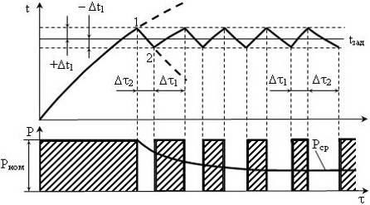

**Рисунок 1.1 Идеализированная схема работы двухпозиционного регулятора температуры**

Таким образом, процесс регулирования температуры печи по двухпозиционному принципу заключается в ее изменении по пилообразной кривой около заданного значения в пределах интервалов + ?t1, - ?t2 определяемых зоной нечувствительности регулятора. Средняя мощность печи зависит от соотношения интервалов времени ее включенного состояния 1 и выключенного состояния 2. По мере прогрева печи и загрузки кривая нагрева печи будет идти круче, а кривая остывания печи - положе, поэтому отношение периодов цикла 1 и 2 будет уменьшаться, а следовательно, будет падать и средняя мощность Рср. При двухпозиционном регулировании средняя мощность печи все время приводится в соответствие с мощностью, необходимой для поддержания постоянной температуры.

Зона нечувствительности современных терморегуляторов может быть сделана весьма малой и доведена до 0,1 ч 0,2 °С. Однако действительные колебания температуры печи могут быть во много раз большими из-за динамического запаздывания в системе регулятор - печь. Основным источником этого запаздывания является инерция датчика - термопары, особенно если она снабжена двумя защитными чехлами: керамическим и металлическим. Чем больше это запаздывание, тем больше колебания температуры нагревателя превышают зону нечувствительности регулятора. Кроме того, амплитуды этих колебаний очень сильно зависят от избытка мощности печи. Чем больше мощность включения печи превышает среднюю мощность, тем больше эти колебания.

Колебания температуры нагревателей при двухпозиционном регулировании велики, так как масса и тепловая инерция нагревателей сравнительно малы. В других расположенных в камере печи элементах колебания температуры меньше, особенно у теплотехнически массивных тел, у которых падающий на поверхность тепловой поток, излучаемый нагревателями, интенсивно поглощается телом, что ограничивает повышение температуры поверхности. Вследствие этого теплотехнически массивная загрузка печи не испытывает значительных колебаний температуры. Однако колебания температуры загрузки значительны и вредны, если эта загрузка теплотехнически тонкая, например тонкая лента или проволока. Так, в протяжных печах для нагрева ленты или проволоки при двухпозиционном регулировании будет наблюдаться неравномерный (полосатый) нагрев. При больших скоростях одни участки ленты пройдут через печь в период, когда ее нагреватели будут включены, другие - во время их отключения; ясно, что первые участки в результате будут нагреты больше, чем вторые.

Для того чтобы свести до минимума такие колебания температуры загрузки, необходимо повысить чувствительность регулирующего прибора, уменьшить инерцию (постоянную времени) датчика и запас мощности. Как уже говорилось, чувствительность современных автоматических потенциометров очень высока и может удовлетворить любые требования. Инерция датчика, наоборот, велика. Так, стандартная термопара в фарфоровом наконечнике с защитным чехлом имеет запаздывание около 20 ч 60 с. Поэтому в тех случаях, когда колебания температуры недопустимы, в качестве датчиков применяют незащищенные термоэлементы с открытым концом. Это, однако, не всегда возможно ввиду возможных механических повреждений датчика, а также попадания в приборы через термоэлемент токов утечки, вызывающих неправильную их работу. Можно достичь уменьшения запаса мощности, если печь не включать и выключать, а переключать с одной ступени мощности на другую, причем высшая ступень должна быть лишь ненамного больше потребляемой печью мощности, а низшая - ненамного меньше. В этом случае кривые нагрева печи и ее остывания будут очень пологими, а температура почти не будет выходить за пределы зоны нечувствительности прибора.

Для того чтобы осуществить такое переключение с одной ступени мощности на другую, необходимо иметь возможность плавно или ступенями регулировать мощность печи. Такое регулирование может быть осуществлено одним из следующих способов:

* - переключением нагревателей печи, например, с «треугольника» на «звезду». Такое весьма грубое регулирование связано с нарушением равномерности температуры и применяется лишь в бытовых электронагревательных приборах;
* - включением последовательно с печью регулируемого активного или реактивного сопротивления. Этот способ связан с очень большими потерями энергии или снижением коэффициента мощности установки;
* - питанием печи через регулировочный трансформатор или автотрансформатор с переключением печи на разные ступени напряжения. Здесь регулирование также ступенчатое и сравнительно грубое, так как регулируется питающее напряжение, а мощность печи пропорциональна квадрату этого напряжения. Кроме того, имеют место дополнительные потери (в трансформаторе) и снижение коэффициента мощности;
* - фазовым регулированием с помощью полупроводниковых приборов. В этом случае питание печи осуществляется через тиристоры, угол включения которых изменяется системой управления. Таким путем можно получить плавное регулирование мощности печи в широких пределах почти без дополнительных потерь, используя непрерывные методы регулирования - пропорциональный, интегральный, пропорционально-интегральный. В соответствии с этими методами для каждого момента времени должно выполняться соответствие поглощаемой печью мощности и мощности, выделяемой в печи.

Приборное оформление, настройка и эксплуатация, систем непрерывного автоматического регулирования температурного режима намного сложнее, чем при позиционном методе. Кроме того, всякие изменения этой мощности (открытие дверцы, повышенные потери, изменение параметров нагреваемых деталей в печах непрерывного действия) вызывают колебательные переходные режимы, в течение которых меняется и регулируемая температура.

Техника безопасности для всех видов печей сопротивления основывается прежде всего на правилах и мерах безопасности, применяемых к цеховому электрооборудованию, работающему при напряжении до 1000 В. Исключение составляют электродные высоковольтные электроводоподогреватели, которые относятся к группе высоковольтного электрооборудования.

Основные меры безопасности от поражения током при эксплуатации электрических печей сводятся к следующему:

* - токоведущие части, выходящие за пределы кладки (выводы нагревателей, токопроводы к электродам, контактам), должны быть ограждены так, чтобы исключить возможность прикосновения к ним;
* - кожухи печей и нагревательных устройств должны быть надежно заземлены;
* - открывание загрузочных проемов и осуществление загрузки и выгрузки изделий в печах садочного типа не допускаются при включенных нагревателях: в схемах питания должна быть предусмотрена блокировка, автоматически отключающая нагреватели при открывании дверец или крышек печи.

Эксплуатация печей сопротивления создает в цехах, где они установлены, повышенную пожароопасность и опасность ожогов обслуживающего персонала. При проектировании помещений и монтаже в них электропечей необходимо соблюдение общих правил, сформулированных в руководящих указаниях по технике безопасности и производственной санитарии при термической обработке и плавке металлов.

Основные специфические противопожарные мероприятия и правила следующие:

* - работа персонала у печей допускается только в спецодежде, рукавицах и очках для работы на плавильных печах и соляных ваннах;
* - в непосредственной близости к печам должен быть оборудован пункт хранения противопожарного инвентаря;
* - в цехах, эксплуатирующих электрические печи, должно быть предусмотрено аварийное освещение на случай внезапного прекращения подачи энергии.

В электропечах вакуумных и работающих с контролируемыми (защитными или специальными) атмосферами имеется опасность взрыва.

В вакуумных электропечах взрыв возможен при попадании в зону высоких температур воды, масла и других разлагающихся веществ вместе с воздухом'. В печах с защитными или специальными атмосферами опасность взрыва связана с образованием гозовоздушной смеси.

Практически взрывоопасны все горючие газы, но особую опасность представляет водород. Водородовоздушная смесь взрывоопасна при содержании в ней водорода от 4 до 74 %.

Взрывобезопасность вакуумных печей в основном обеспечивается при их конструировании путем повышения надежности элементов конструкции.

При эксплуатации печей с контролируемыми атмосферами необходимо принимать специальные меры безопасности. Каждая печь должна иметь разработанную для данного технологического процесса инструкцию по технике безопасности, где следует учитывать, что газовые смеси, содержащие окись углерода, сернистый газ, аммиак и сероводород, не только взрывоопасны, но и токсичны.

Содержание этих газов в производственных помещениях не должно превышать 0,01 ч 0,03 мг на 1 л воздуха.

Основные правила по взрывобезопасности печей, работающих с горючими газами, следующие:

* - перед началом работы из рабочего объема печи должен быть удален воздух (продувкой, выжиганием, вакуумированием). Продувка нейтральным газом (азотом, углекислотой) перед включением нагревателей до полного удаления воздуха требует расхода нейтрального газа, примерно равного четырехкратному объему рабочего пространства печи. Выжигание воздуха подачей рабочего газа в нагретую выше 750° С камеру печи допускается для печей, имеющих нагреватели, не окисляющиеся на воздухе. Выжигание производится до полного удаления кислорода. Вакуумирование рабочего объема перед подачей газа требует наличия вакуумной системы, обеспечивающей остаточное давление порядка 10 ч 50 Па;
* - в процессе работы печи подача газа должна контролироваться по количеству и составу автоматическими приборами; кроме того, камеры печей с горючими газами снабжаются свечами - узкими трубками, из которых выходит газ, сгорающий на воздухе. Исчезновение пламени свечи указывает на снижение давления газа в печи и возможный опасный засос воздуха;
* - эксплуатация электрических печей и вспомогательных устройств в неисправном состоянии не допускается;
* - к работе на печах допускается персонал, прошедший специальное обучение и сдавший экзамен по технике безопасности. Экзамен по технике безопасности сдается ежегодно.

Цеха или отделения цехов, где установлены электрические печи сопротивления, должны иметь вентиляцию, рассчитанную на удаление газов и отвод тепловых потерь, чтобы обеспечить требуемые по санитарным нормам чистоту и температуру воздуха.

**Практическое занятие 2.**

**Тема:** «Устройство и принципа действия сварочных аппаратов».

**Цель:** изучение действия сварочного аппарата

Сварочный аппарат (трансформатор) — это устройство, предназначенное для преобразования тока из электросети в ток, пригодный для сварки. Он понижает напряжение сети до нескольких вольт, а ток, соответственно, возрастает и может достигать тысячи ампер и больше. **В этой статье мы рассмотрим устройство сварочного трансформатора и выявим разновидности таких агрегатов.**

## Конструкция сварочного трансформатора

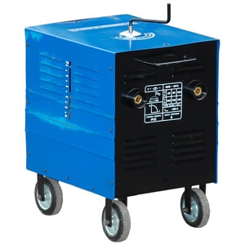В основе устройства лежит понижающий трансформатор, запитываемый от внешнего источника электроэнергии. Кроме него, конструкция подразумевает наличие дополнительных приспособлений для получения необходимых характеристик тока, управления током и защиты устройства от коротких замыканий. Как правило, в цепь включается отдельная дроссельная катушка.

Принцип работы сварочного трансформатора — преобразование внешнего напряжения (220 или 380В) в более низкое — в режиме холостого хода оно составляет около шестидесяти вольт.

Примерная схема агрегата с дросселем такова: первичная и вторичная катушки намотаны на одном металлическом сердечнике. Дроссель подключается после вторичной обмотки устройства, при этом его исполнение позволяет регулировать характеристики тока за счет изменения воздушного зазора — для этого предусмотрен регулировочный винт. Регулировка тока возможна и с использованием других способов, как правило, используется движение подвижных обмоток (неподвижной в таких конструкциях является первичная обмотка, подключенная к электрической сети) и регулировочного винта.

Возникновение электрической дуги (начало процесса сварки) ведет к снижению значения тока, что снижает ЭДС самоиндукции дросселя и приводит к возникновению рабочего напряжения, обеспечивающего устойчивое горение дуги. Это напряжение ниже, чем напряжение холостого хода.

В целом схема сварочного трансформатора подразумевает наличие следующих элементов:

* Центральная часть конструкции – магнитопровод (сердечник), изготавливаемый обыкновенно из нескольких стальных пластин, гальванически разъединенных друг с другом. Самодельные сердечники для сварки изготавливаются из электротехнической стали, берущейся из «донорской» техники.
* На сердечнике размещены обмотки из изолированного провода соответствующей длины и сечения, число витков напрямую влияет на характеристики устройства. Первичная обмотка в такой конструкции всегда одна.
* Для регулировки тока используются различные решения – подвижные обмотки и т.д.
* Для защиты агрегата от повреждений он помещается в корпус;
* Дополнительные элементы, такие, как вентиляция, колеса и ручки для удобной транспортировки тяжелых агрегатов.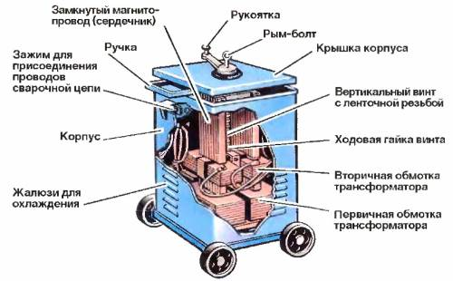

## Классификация сварочных трансформаторов

Агрегаты для сварки можно классифицировать следующими способами:

* По фазности: однофазные, трехфазные;
* По конструкции: с регулировкой напряжения переключением обмоток, посредством дросселя насыщения или посредством магнитного рассеяния;
* По количество обслуживаемых мест.

Помимо этого, конструкции различаются такими характеристиками, как коэффициент мощности, вторичное и первичное напряжение, мощность и пределы регулирования тока. Существует достаточно большое количество моделей агрегатов для сварки, что позволяет подбирать оптимальный вариант под любые задачи.

Устройства с регулировкой посредством магнитного рассеивания состоят из двух частей – понижающего блока и регулирующего напряжение дросселя.

Устройства с увеличенным магнитным рассеиванием несколько более сложны по конструкции – в них входят несколько подвижных обмоток, конденсатор или импульсный стабилизатор и некоторые другие элементы.

Стоит упомянуть и о сравнительно новом типе агрегатов для сварки – тиристорных моделях. В них включается силовой блок и тиристорный фазорегулятор, позволяющий достичь меньшего веса по сравнению с другими видами конструкций.

Заключение

Мы рассмотрели устройство агрегатов для сварки и различные варианты их конструкции. Как видите, схема сварочного трансформатора не очень сложная, и такой агрегат легко изготовить даже самостоятельно, а различные варианты изготовления таких агрегатов позволяют подобрать оптимальный метод под каждую ситуацию и каждый сварочный процесс.

**Практическое занятие 3.**

**Тема:** « Составление схем электроснабжения оборудования»

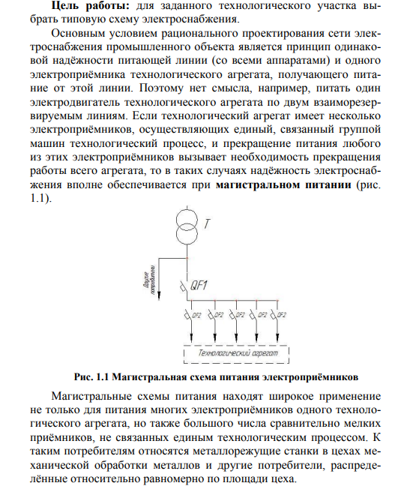

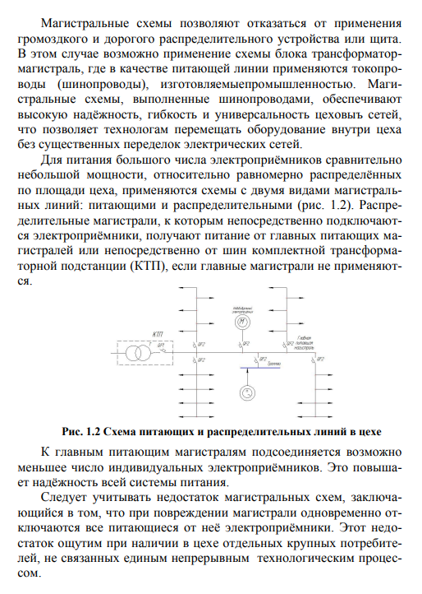

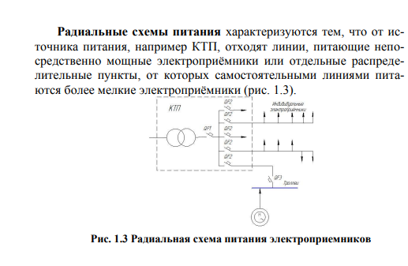

**Практическое занятие 4.**

**Тема**: «Составление спецификаций к схемам электроснабжения»

**Цель:** научиться составлять спецификации к схемам электроснабжения

Спецификация на приборы и средства автоматизации выполняется по форме, представленной в табл. 3. Эта форма может быть рекомендована только для учебных работ.

В правой графе "Номер позиции" указывают позицию прибо­ров и средств автоматизации по схеме автоматизации. В графе "Наименование и краткая характеристика" указывается название при­бора, его технические характеристики и особенности. Например, датчик для измерения гидростатического давления (уровня). В графе "Тип прибора" указывается марка прибора, например, Метран-150-L. В графе "Примечание" при необходимости указывают "Поставляется в комплекте", "Разработка специального конструкторского бюро" или "Разработка ИГХТУ" и так далее.

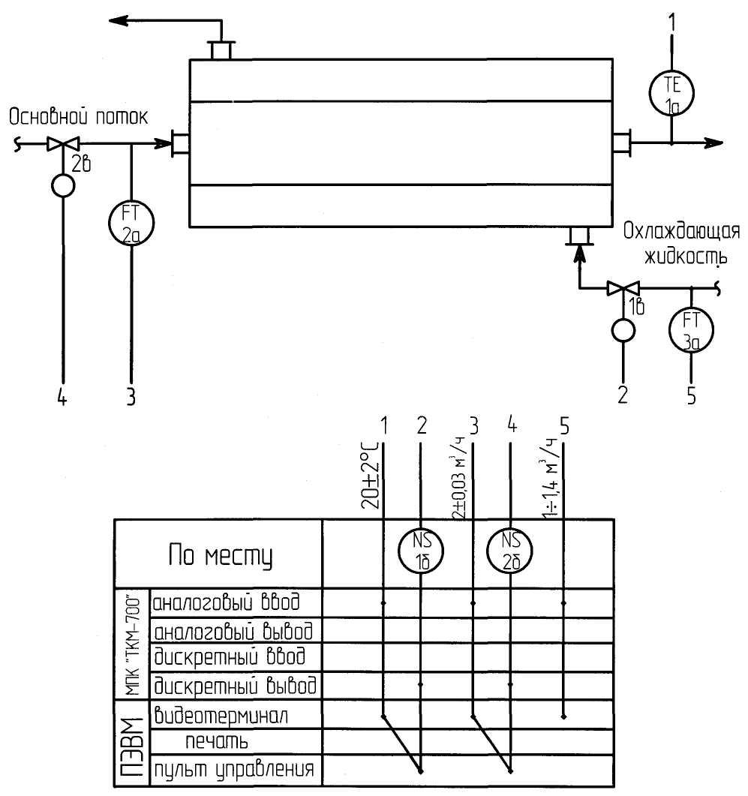

Рис. 14. Развернутая схема автоматизации теплообменника

Приборы и средства автоматизации, указанные в спецификации, следует группировать по параметрам или по функциональному признаку.

Таблица 3 - Спецификация на приборы и средства автоматизации

|  |  |  |  |  |
| --- | --- | --- | --- | --- |
| Номер позиции по схеме автоматизации | Наименование и краткая характеристика прибора | Тип прибора  (марка) | Количество | Примечание |
|  |  |  |  |  |

## Описание схемы автоматизации

Описание схемы автоматизации предполагает объяснения в сжатой форме, какие задачи по автоматизации данного технологиче­ского объекта были поставлены и каким образом решены. Подроб­ное описание того, как проходит сигнал от точки измерения через функ­циональные блоки до места приложения управляющего воздействия (регулирующего органа), нужно сделать только для тех контуров, которые являются:

– наиболее ответственными;

– сложными, работа которых требует пояснения.

## Принципиальные электрические схемы

Принципиальные схемы составляют на основании схем автоматизации, исходя из заданных алгоритмов функционирования отдельных узлов контроля, сигнализации, автоматического управления и общих технических требований, предъявляемых к автоматизированному объекту.

Разработка принципиальных электрических схем всегда содержит определенные элементы творчества и требует умелого применения электрических цепей и типовых функциональных узлов, оптимальной компоновки их в единую систему с учетом удовлетворения предъявляемых к схемам требований, а также возможного упрощения и минимизации схем. Схема должна обеспечивать высокую надежность, простоту и экономичность, четкость действий при аварийных режимах, удобство оперативной работы, эксплуатации, четкость оформления.

Данная схема должна обеспечивать электроснабжение всех электроприемников (ПЛК-программно-логических контроллеров, ПЭВМ, датчиков, преобразователей, вторичных приборов, регулирующих устройств и т.д.)

Согласно ПУЭ (изд.7 от 08.07.2002г.) надежность электроснабжения приемников подразделяется на три категории. Электроприемники *первой категории*- электроприемники, электроснабжение которых может повлечь за собой опасность для жизни людей, материальный ущерб, расстройство сложного технологического процесса, брак продукции, нарушение функционирования особо важных элементов коммунального хозяйства. Электроприемники*второй категории*– электроприемники, перерыв в электроснабжении которых приводит к массовому недоотпуску продукции, простоям оборудования.*Третья категория*– все остальные электроприемники, не попадающие под определения первой и второй категорий. Электроприемники первой и второй категории должны иметь два независимых источника электроснабжения с автоматическим вводом резерва (АВР) в случае выхода из строя первого источника. АВР должен привести к бесперебойности электроснабжения схемы. Для объектов, отнесенных к третьей категории достаточно иметь один ввод. Если на объекте имеются потребители различных категорий, то для электропитания следует применять схему электроснабжения по высшей категории. Можно порекомендовать применение следующих модификаций АВР: УАВР-ЩАП12, УАВР-ЩАП23, УАВР-Я8301, УАВР-Я8302,SUE3000,ASCO300,ASCO7000.

В зависимости от напряжения электроприемников применяются однофазные или трехфазные схемы электропитания. Если в проектируемом объекте отсутствуют электроприемники, требующие напряжения 380В, схема электропитания строится однофазной. Для питания приборов напряжением постоянного тока 24В или 36В применяются специальные блоки питания, либо понижающие трансформаторы с выпрямителями после них.

**Графическое оформление принципиальных электрических схем**

Графические обозначения элементов схем устанавливаются группой стандартов «Обозначения условные графические в схемах»: ГОСТ 2.721-74 (обозначения общего применения) и рядом других ГОСТов. Общие правила выполнения схем определяются стандартами: ГОСТ 2.701-84 «Схемы. Виды и типы. Общие требования к выполнению»; ГОСТ 2.702-75 «Правила выполнения электрических схем»; ГОСТ 2.708-81 «Правила выполнения электрических схем цифровой вычислительной техники».

В тех случаях, когда возникает необходимость в применении каких-либо графических изображений, не предусмотренных стандартами, допускается применять нестандартизованные графические обозначения, приводя при этом необходимые пояснения на схеме. Условные графические обозначения элементов, размеры которых в стандартах не установлены, изображаются на схемах в размерах, в которых они выполнены в соответствующих стандартах на условные графические обозначения.

Допускается все значения пропорционально уменьшать, однако при этом просвет между двумя соседними линиями условного графического обозначения должен быть не менее 1 мм. Размеры условных графических обозначений можно и увеличить, если это, например, необходимо для вписывания в них поясняющих знаков.

**Обозначение цепей**

Обозначение участков цепей служит для их опознания и может также отражать их функциональное назначение в электрической схеме. Требования к обозначению цепей принципиальных электрических схем определены ГОСТ 2.709-72. Согласно этому стандарту все участки электрических цепей, разделенные контактами аппаратов, обмотками реле, приборов, машин, резисторами и другими элементами, должны иметь разное обозначение. Участки цепей, проходящие через разъемные, разборные или неразборные контактные соединения, должны иметь одинаковое обозначение.

Для обозначения участков цепей принципиальных электрических схем применяют арабские цифры и прописные буквы латинского алфавита. Цифры и буквы, входящие в обозначение, следует выполнять одним размером шрифта.

Чтение принципиальных схем и особенно эксплуатация электрических установок значительно упрощаются, если при разработке схемы производить обозначение цепей по функциональному признаку в зависимости от их назначения. Так, например, может быть рекомендовано для цепей управления, регулирования и измерения использовать группу чисел 1-399, для цепей сигнализации 400-799, для цепей питания 800-999. Вместо групп цифр функциональная принадлежность цепей принципиальной схемы может быть выражена и условно принятыми буквами.

Общие цепи питания переменным током маркируются буквами, обозначающими фазы (например А800, В801 и т.д.). Нулевой провод маркируется с добавлением буквы N.

Силовые цепи постоянного тока обозначаются: нечетными числами – участки цепей положительной полярности, четными – участки цепей отрицательной полярности.

Последовательность обозначений должна быть от ввода источника питания к потребителю, а разветвляющиеся участки обозначают сверху вниз в направлении слева направо.

+На рис. 15 представлен пример принципиальной электрической схемы распределительной сети. Схема выполнена с применением АВР – А1, для питания датчиков с унифицированным токовым выходным сигналом применен блок питания для преобразования сетевого напряжения 220В в стабилизированное напряжение 24В – А2. Можно порекомендовать применение следующих модификаций блоков питания: Метран-602, Метран-604, Метран-608, Метран-602-Ех, БП КАРАТ-22, БП-96. Для защиты электропотребителей применены выключатели автоматические - QF, например ВА-47-29. Схема дополняется перечнем элементов принципиальной электрической схемы распределительной сети, где предусмотрено позиционное обозначение, наименование, краткая характеристика и количество блоков питания датчиков с унифицированным выходным сигналом, блоков питания контроллера, выключателей автоматических и т.д. (табл. 4).

Таблица 4

Перечень элементов принципиальной электрической схемы распределительной сети

|  |  |  |  |
| --- | --- | --- | --- |
| Позиционные обозначения | Наименование и краткая характеристика | Количество | Примечание |
|  |  |  |  |

**6. Задания на лабораторные занятия**

**Лабораторное занятие 1.**

**Тема:** Способы преобразования электрической энергии в тепловую.

Преобразование электрической энергии в тепловую пли электронагрев имеет четыре основные разновидности, по которым классифицируются промышленные электропечи; 1) электронагрев через сопротивление; 2) дуговой электронагрев; 3) смешанный электронагрев; 4) индукционный нагрев.  
Электронагрев металлургических печей имеет существенные преимущества по сравнению с нагревом в результате сжигания углеродистого топлива: возможность получения весьма высоких температур до 3000° и более при концентрации зон высоких температур в определенных участках рабочего пространства печей; легкость и плавность регулирования величины и распределения температуры в рабочем пространстве; чистота рабочего пространства и возможность избежать загрязнения его золой, серой, газами и различными примесями: низкие потерн металлов со шлаками, пылью, газами и вследствие угара; высокий термический к. п. д., достигающий 70—85%; малое количество газов и пыли; возможность комплексной механизации и автоматизации; культура и чистота рабочих мест; возможность применять любую газовую среду и вакуум.  
К недостаткам электронагрева относятся: высокое потребление электроэнергии, значительно превосходящее потребление в других отраслях народного хозяйства, и конструктивное ограничение производительности и мощности для некоторых типов электропечей. в дальнейшем в связи с увеличением мощности и числа электростанций, снижением стоимости электроэнергии и увеличением мощности и производительности электропечей перечисленные недостатки утратят свое значение.  
Общая активная, или ваттная мощность трехфазной электропечной установки Р определяется по формуле

[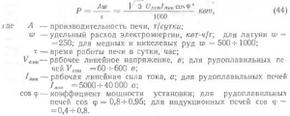](http://metal-archive.ru/uploads/posts/2015-06/1433257869_44.jpeg)

**Электронагрев через сопротивление**

Этот тип электронагрева имеет несколько разновидностей. По способу выделения тепла различают косвенный и прямой нагрев; наибольшее значение и распространение в печной технике имеет косвенный нагрев, характеризующийся тем, что тепло выделяется в специальных нагревательных элементах (сопротивлениях) и передается от них к обрабатываемому материалу теплоотдачей. По температуре рабочего пространства печей различают нагрев; низкотемпературный в интервале 100—700°, среднетемпературный 700—1200° и высокотемпературный 1200—2000°.  
При низкотемпературном нагреве весьма большое значение имеет теплообмен между нагревателем и материалом конвекцией, которая всемерно интенсифицируется принудительной циркуляцией с большими скоростями газа или воздуха внутри печен. При среднетемпературном и высокотемпературном нагреве, особенно при отсутствии принудительной циркуляции газов, основное количество тепла передается от нагревателей к обрабатываемым материалам излучением. Для электрических печей сопротивления высокотемпературный нагрев имеет лишь ограниченное значение.  
Электронагрев сопротивлением нашел наибольшее применение для сушки и обжига материалов, нагрева и термической обработки металлов и сплавов, плавки легкоплавких металлов — олова, свинца, цинка, алюминия, магния и их сплавов, а также для лабораторных и бытовых нужд. Поскольку, однако, при косвенном нагреве размер нагревательных элементов увеличивается, а размещение их в рабочем пространстве печи оказывается затруднительным, верхний предел мощности электрических печей сопротивления ограничивают величиной 600—2000 квт.  
Для нормального протекания процесса преобразования электрической энергии в тепловую и длительной устойчивой работы нагревательные элементы должны обладать следующими качествами: большим удельным электрическим сопротивлением, допускающим достаточное поперечное сечение элементов и ограниченную их длину; малым электрическим температурным коэффициентом, ограничивающим разницу в электрическом сопротивлении нагретого и холодного нагревателя, постоянством электрических свойств во времени; жаростойкостью и неокисляемостью; жаропрочностью, т. е. достаточной механической прочностью при высоких температурах; постоянством линейных размеров; хорошей обрабатываемостью материала (свариваемость, пластичность и др.). Этим требованиям наиболее удовлетворяют сплавы никеля, хрома, железа (нихром, фехраль и жаропрочная сталь), применяемые в электропечах сопротивления в виде проволоки или ленты, и углеродистые материалы, применяемые в виде угольных, графитовых или карборундовых стержней.  
Определение размеров нагревательных элементов можно научно обосновать совместным решением двух основных уравнений, описывающих существо работы нагревателей — уравнения мощности и уравнения теплообмена. Поскольку нагревательный элемент является составной частью электрической цели, то для получения необходимой мощности он должен обладать определенными размерами и сопротивлением. С другой стороны, вся тепловая энергия, полученная в нагревательном элементе в результате преобразования электроэнергии, должна быть передана теплоотдачей к перерабатываемым материалам и футеровке печи, для чего необходимо иметь определенную поверхность, температуру и коэффициент теплоотдачи. Если теплоотдача нагревательного элемента не соответствует происходящему в нем тепловыделению — элемент будет перегреваться, а его температура может превысить допустимые для материала пределы, что приведет к разрушению нагревателя.  
На основании решения уравнения мощности для нагревательных элементов любой формы и материала выведена общая формула

[Преобразование электрической энергии в тепловую](http://metal-archive.ru/uploads/posts/2015-06/1433257873_45.jpeg)

При расчете размеров нагревателя величина w должна точно соответствовать его удельной теплоотдаче, которую находят решением соответствующего уравнения теплообмена нагревателя, кладки и материала А.Д. Свенчанский проанализировал условия теплоотдачи для различных реальных нагревателей и составил графики и таблицы, с помощью которых можно находить величину w.

**Дуговой электронагрев**

Этот вид электронагрева применяется в высокотемпературных электрических печах большой мощности преимущественно для плавки различных материалов. Если дуга горит между электродом и перерабатываемым в печи материалом, то такие печи называются печами прямого действия с зависимой дугой: открытой — видимой (рис. 20, а) или закрытой — невидимой дугой, погруженной в слой шихты или расплава (рис. 20, б). Если дуга горит между электродами и непосредственно не соприкасается с перерабатываемыми в печи материалами и продуктами, то такие печи называются печами косвенного действия с независимой дугой (рис. 20, в). Наибольшим термическим к. п. д. обладают дуговые печи прямого действия, особенно с закрытой дугой, поскольку в них имеются наилучшие условия для теплообмена между дугой и материалом, позволяющие быстро и с ограниченными потерями тепла нагревать материал до весьма высокой температуры.

[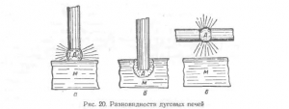](http://metal-archive.ru/uploads/posts/2015-06/1433257943_20.jpeg)

Дуговые печи прямого действия получили наибольшее применение для выплавки стали и ферросплавов, плавки и рафинирования меди и никеля и переработки различного рудного сырья. При плавке металлов или сплавов с высокой (металлической) электропровадностью можно работать только с открытой дугой, горящей на поверхности материала, так как погружение электродов в слой материала поведет к короткому замыканию. Работа с закрытой дугой возможна, когда перерабатываемые материалы и продукты имеют ограниченную (не металлическую) электропроводность. Дуговые печи непрямого действия применяются в тех случаях, когда соприкосновение перерабатываемого материала с дугой ухудшает качество продуктов или увеличивает потери, например при плавке некоторых цветных металлов и сплавов (латунь, бронза и др.). Следует особо подчеркнуть, что дуговой электронагрев в отличие от нагрева сопротивлением не имеет каких-либо ограничений по общей мощности печей.  
Дуговой электронагрев слагается из процесса преобразования электроэнергии в тепловую, протекающего в горящей дуге, и процесса теплообмена между дугой, материалом и футеровкой. Описание закономерностей первого процесса является предметом так называемой теории дуги и особенно дуги переменного тока большой мощности. Значительный вклад в разработку теории дуги внесли В.В. Петров, В.Ф. Миткевич, С.И. Тельный, И.Т. Жердев, К.К. Хренов, Г.А. Сисоян и др. Вопросами теплообмена между дугой, материалом и футеровкой занимались Д.А. Диомидовский, Н.В. Окороков и др.  
Электрическая дуга может быть получена при постоянном и переменном токе, но все промышленные печи работают обычно на переменном токе. Для устойчивого горения дуги и ограничения толчков тока при коротких замыканиях последовательно с ней в электрическую цепь включается индуктивное сопротивление, поглощающее небольшую долю активной мощности. При переменном токе в течение каждого полупериода напряжение сети и сила тока достигают максимума и проходят через нуль. На рис. 21, а показаны теоретические кривые мгновенного значения силы тока и напряжения дуги Iд и Uд и напряжения питающего источника Uист. Когда напряжение источника после перехода через нуль начинает расти, дуга зажигается только при достижении величины напряжения зажигания U1. С этого момента в цепи появляется ток, возрастающий по периодической кривой, отличной От синусоиды. Дуга затухает при напряжении затухания т. е. раньше перехода через нуль напряжения источника, и в этот момент прекращается ток. После перехода через нуль все описанные явления повторяются. Таким образом, ток в дуге идет прерывисто и дуга то зажигается, то погасает. Длительность перерывов в горении дуги зависит от многих факторов и, в частности, от материала электродов, степени разогрева печного пространства и др. Понятно, что прерывистая дуга снижает эффективность дугового нагрева и поэтому должны создаваться условия, обеспечивающие непрерывное горение дуги переменного тока. Основным средством для непрерывного горения дуги переменного тока является последовательное включение в цепь дуги индуктивного сопротивления, что видно из рис. 21, б и в.  
Исследование дифференциального уравнения дуги переменного тока, имеющей в цепи активное и индуктивное сопротивления, определило соотношение величин индуктивного X и активного R сопротивлений, обеспечивающее непрерывное горение дуги при заданных напряжениях источника Uист и дуги Uд (рис. 22).

[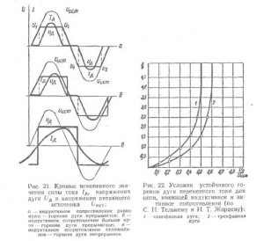](http://metal-archive.ru/uploads/posts/2015-06/1433257862_21.jpeg)

Эффективность дугового нагрева в весьма большой степени зависит от электрического режима горящей дуги и, в первую очередь, от величин напряжения и силы тока.  
В настоящее время еще не создана научно обоснованная методика определения наивыгоднейшего напряжения для питания дуговых печей. Поэтому напряжение выбирают по данным заводской практики в пределах от 100 до 600 в, причем более высокое напряжение обычно принимается для дуговых печей большой мощности и для печей с закрытой дугой. Связь максимального рабочего напряжения Uлин и номинальной мощности печи Рном принято выражать эмпирической формулой

[Преобразование электрической энергии в тепловую](http://metal-archive.ru/uploads/posts/2015-06/1433257852_46.jpeg)

где k и n — эмпирические коэффициенты, имеющие различные значения в зависимости от типа печи и характера процесса. Например для дуговых сталеплавильных печей к = 15; n = 0,33. Работа на повышенном напряжении более рациональна, так как снижает потери электроэнергии и увеличивает длину и тепловое излучение дуги. Верхний предел напряжения (600 в) обусловлен в основном условиями электрической изоляции печи и безопасности обслуживающего персонала.  
После определения величины напряжения выбор других показателей электрического режима электропечной установки с дуговым нагревом — оптимальной силы тока, cos φ и к. п. д. — производится по ее рабочим характеристикам. Рабочие характеристики дуговых печей нaxодят построением круговых диаграмм: для действующих заводских печей снимают с натуры, для вновь проектируемых печей — по расчетным данным.  
Для теории дугового нагрева и расчета дуговых печей весьма большое значение имеет процесс теплообмена между горящей дугой и перерабатываемыми в печи материалами. Однако теория теплообмена в рабочем пространстве дуговых печей находится еще в начальной стадии своего развития и требует дальнейшей углубленной разработки.

**Смешанный электронагрев**

Этот тип нагрева, являющийся результатом совместного тепловыделения в электрической дуге и в сопротивлении слоя шихты или расплавов, имеет основное значение для рудно-термических печей, выплавляющих ферросплавы, чугун и перерабатывающих рудное сырье и полупродукты цветной металлургии и химической промышленности.  
в наиболее сложном случае электрический ток, проходящий через дугу и слои шихты, шлака и металла, преобразуется в них в тепловую энергию Qдуги, Qшихты, Qшлака, Q металла, печи Робщ представляет сумму перечисленных тепловыделений. Принципиальная схема расчета всех этих тепловыделений и связь их с геометрией горна рудно-термических печей была в свое время освещена автором но для точного расчета тепловыделений не достает еще очень многих данных по термической характеристике дуги, электросопротивлениям шихты и расплавов, форме и размерам токопроводящих участков и т. п. Соответственно предложенный автором методом расчета руднотермических электропечей носит пока ориентировочный характер и имеет ограниченное применение.  
Для цветной металлургии наибольшее значение имеют рудно-термические печи, работающие с электродами, погруженными в толстый слой шлака, в которых происходит смешанный электронагрев, складывающийся из двух основных составляющих: Qдуги и Qшлака.  
М.С. Максименко предложил разделять все электротермические процессы на две основные группы; 1) процессы, в которых доля энергии, поглощаемая в дуге р, больше доли энергии, поглощаемой в шихте и расплавах 2) процессы, у которых р < q. Применительно к этой классификации им были даны весьма полезные рекомендации по выбору вторичного напряжения, удельной мощности и размеров горна электрических печей. М.С. Максименко одним из первых провел изучение электроплавки сульфидных медно-никелевых руд России на штейн и его работы явились ценным вкладом в теорию смешанного электронагрева. В последующем закономерности работы рудно-термических печей цветной металлургии были исследованы автором на моделях и заводских печах, что позволило сформулировать основные положения теории этих печей, освещенные в главе «Электроплавка руд и концентратов».

**Индукционный электронагрев**

Индукционный электронагрев осуществляется по принципу трансформатора, у которого вторичная обмотка замкнута на. себя, в результате чего индуктируемый электрический ток преобразуется в тепловую энергию. Роль вторичной обмотки играет обычно сам нагреваемый материал. Электрическая энергия, подводимая в первичную обмотку (индуктор), совершает сложный переход в энергию быстропеременного магнитного поля, которая, в свою очередь, вновь переходит во вторичной цепи в электрическую энергию, преобразуемую здесь за счет сопротивления цепи в тепловую энергию. Если нагреваемый материал ферромагнитен, те часть энергии переменного магнитного поля преобразуется в тепловую энергию непосредственно, без перехода в электрическую энергию.  
Наибольшее распространение в технике имеют два типа индукционных печей: 1) печи с железным сердечником; 2) печи без сердечника — высокочастотные.

[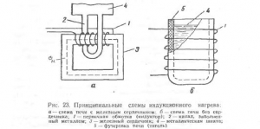](http://metal-archive.ru/uploads/posts/2015-06/1433257909_23.jpeg)

Печи с железным сердечником имеют принципиальную схему (рис. 23, а), похожую на схему обычного трансформатора, у которого первичная обмотка насажена на железный сердечник, а вторичная представлена замкнутым кольцом расплавленного металла, т. е. совмещена с нагрузкой. В результате энергичной циркуляции металл, нагреваемый в кольцевом канале, поднимается вверх в рабочее пространство печи и, соприкасаясь с находящейся там шихтой, нагревает и расплавляет ее.  
Печи без сердечника по своей схеме представляют воздушный трансформатор (рис. 23, б), первичной обмоткой которого является медная катушка — индуктор, а вторичная—сама металлическая шихта, загруженная в тигель.  
Действующее значение индуктируемой электродвижущей силы Е. в, зависит от амплитудной величины полезного магнитного потока Фм, вб, частоты переменного тока f, пер/сек, числа витков обмотки w, и выражается формулой

[Преобразование электрической энергии в тепловую](http://metal-archive.ru/uploads/posts/2015-06/1433257871_47.jpeg)

В печах с железным сердечником величина достаточно большая благодаря концентрации полезного магнитного потока в сердечнике, а в печах без сердечника величина мала из-за большого магнитного рассеивания. Вследствие этого в индукционных печах с железным сердечником необходимая величина электродвижущей силы Е легко достигается на переменном токе с нормальной и пониженной частотой (f<50 гц), в то время как для печей без железного сердечника малое значение Фм приходится компенсировать повышением частоты питающего переменного тока, которая для большинства бессердечниковых печей находится в пределах 500—10000 гц. Именно по этой причине индукционные печи без железного сердечника обычно называются высокочастотными печами.  
Основные преимущества индукционного нагрева следующие: выделение тепла прямо в массе нагреваемого материала, что уменьшает роль теплообменных процессов, обеспечивает более равномерный прогрев материала и значительно повышает термический к. п. д. индукционных печей; исключительная чистота рабочего пространства печей (обусловленная отсутствием загрязняющих его продуктов горения топлива, материалов нагревательных элементов и электродов), позволяющая получать особо чистые металлы и сплавы; возможность полной изоляции рабочего пространства печей от окружающего воздуха и ведения плавки в вакууме или в газовой защитной атмосфере; возможность получения весьма высокой температуры, лимитируемой только свойствами нагреваемого материала и огнеупорной кладки; энергичное перемешивание расплавов электромагнитными и тепловыми потоками, позволяющее получать сплавы равномерного химического состава; высокая удельная производительность индукционных печей; большая скорость нагрева и плавления; малые потери металлов от угара; высокая техническая культура печных агрегатов, отсутствие пыли и газов.  
К недостаткам индукционного нагрева относятся: пониженный коэффициент мощности, поскольку для печей с железным сердечником соs φ = 0,3/0,8 и для бессердечниковых печей соs φ = 0,03/0,1; ограниченные размеры, мощность и емкость индукционных печей по сравнению с другими агрегатами; сложность электрического оборудования бессердечниковых печей, требующих специальных источников переменного тока высокой частоты и конденсаторных батарей значительной емкости; ограниченная стойкость футеровки каналов печей с железным сердечником и тиглей бессердечниковых печей: низкая температура нагрева шлаков.  
Преимущества индукционного нагрева обусловили его широкое распространение. Индукционные печи с железным сердечником являются в настоящее время основным агрегатом для плавки и литья цветных металлов и производства цветных сплавов. Индукционные печи без сердечника применяются для плавки цветных и благородных металлов и для получения качественных стальных отливок. В металлургии меди, никеля и цинка также применяются индукционные печи, работающие на конечных переделах. Индукционный нагрев широко применяется на машиностроительных заводах при термической обработке различных металлических заготовок и изделий.  
Теория индукционных печей с железным сердечником базируется на теории однофазного двухобмоточного трансформатора с железным сердечником. Отличие обычного трансформатора от индукционной печи с железным сердечником заключается в том, что у трансформатора вторичная обмотка и сеть потребления (нагрузка) находятся на значительном расстоянии одна от другой, а в индукционной печи вторичная обмотка совмещена с нагрузкой и представлена кольцом расплавленного металла.  
Преобразуемая мощность Рпр может быть выражена через вторичный ток I2 и фактическое активное сопротивление металла в канале r2 формулой

[Преобразование электрической энергии в тепловую](http://metal-archive.ru/uploads/posts/2015-06/1433257890_48.jpeg)

Мощность, теряемая в индукторе (электрические потери) Рэл, выражается через первичный ток I1 и фактическое активное сопротивление обмотки индуктора

[Преобразование электрической энергии в тепловую](http://metal-archive.ru/uploads/posts/2015-06/1433257881_49.jpeg)

Полная активная (ваттная) мощность индукционной печи с железным сердечником Р будет

[Преобразование электрической энергии в тепловую](http://metal-archive.ru/uploads/posts/2015-06/1433257887_50.jpeg)

В теории индукционных печей без железного сердечника эти печи рассматриваются как воздушные трансформаторы, у которых в результате отсутствия замкнутого железного магнитопровода магнитные потоки проходят по перерабатываемой шихте и по воздуху.  
Частота питающего индуктор переменного тока f зависит от емкости (мощности) индукционной печи и удельного сопротивления перерабатываемой шихты р2. Исследования показывают, что чем больше емкость печи и ее размеры, в частности диаметр шихты d, см, и чем меньше удельное сопротивление расплавленного металла р2. ом/см3, тем меньше может быть минимальная частота fмин, гц; указанная зависимость выражается формулой

[Преобразование электрической энергии в тепловую](http://metal-archive.ru/uploads/posts/2015-06/1433257893_51.jpeg)

Каждой емкости печи и сопротивлению соответствует определенная оптимальная частота питающего тока, при которой к. п. д. печи достигает возможного максимального значения. Для бессердечниковых печей большой емкости (мощности) оказалось возможным применять пониженную частоту переменного тока, вплоть до нормальной 50 гц.  
Активная мощность бессердечниковой печи Ра состоит из мощности, преобразуемой в шихте, и мощности, теряемой в индукторе, и выражается формулой

[Преобразование электрической энергии в тепловую](http://metal-archive.ru/uploads/posts/2015-06/1433257933_52.jpeg)

На основании закономерностей процессов горения топлива и преобразования электрической энергии в тепловую могут решаться следующие наиболее важные задачи по теории, эксплуатации и проектированию металлургических печей:  
а) выбор системы нагрева печей (углеродистое топливо или электроэнергия);  
б) выбор типа и сорта топлива и системы его сжигания;  
в) выбор параметров электроэнергии и системы ее преобразования в тепловую энергию;  
г) расчеты процессов горения топлива;  
д) выбор и расчет топочных устройств;  
е) расчет и конструирование электрических печей.

**Лабораторное занятие 2**

**Тема:** «Выбор электрооборудования для взрыво- и пожароопасных помещений»

**Цель:** научиться делать правильный выбор для взрыво и пожароопасных помещений.

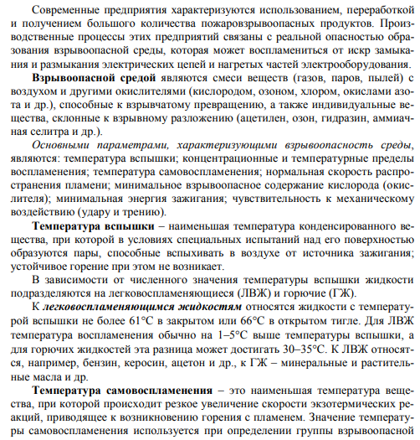

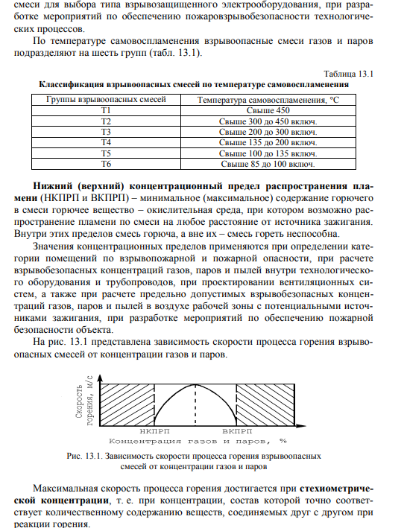

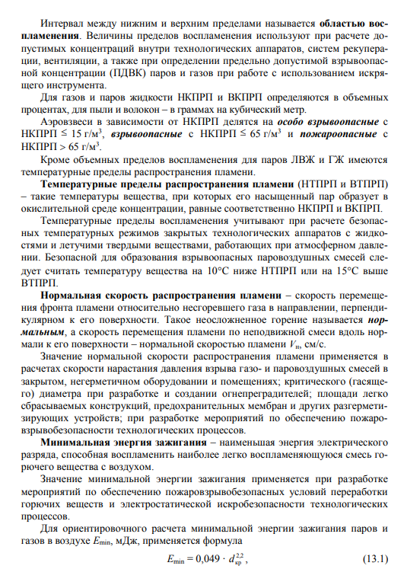

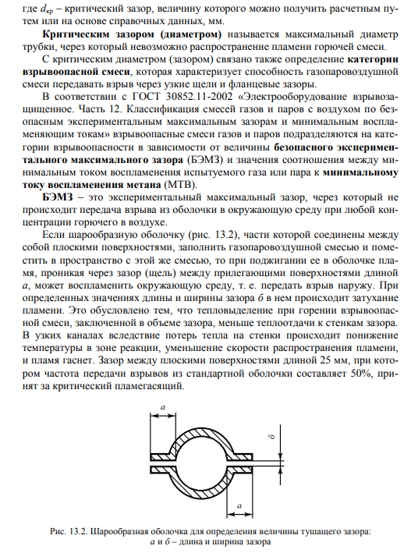

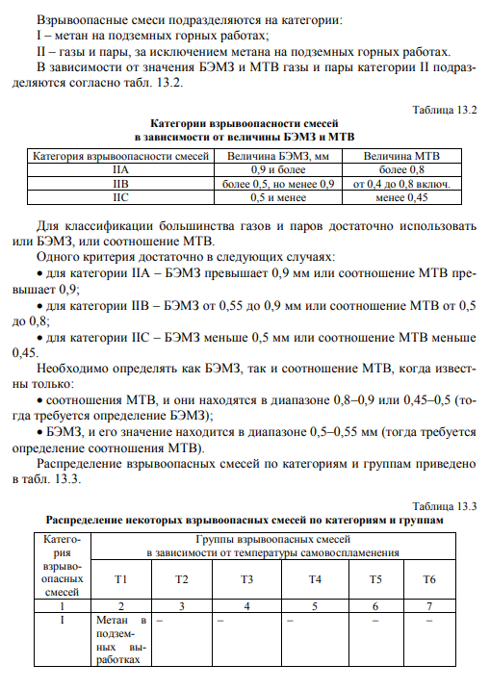

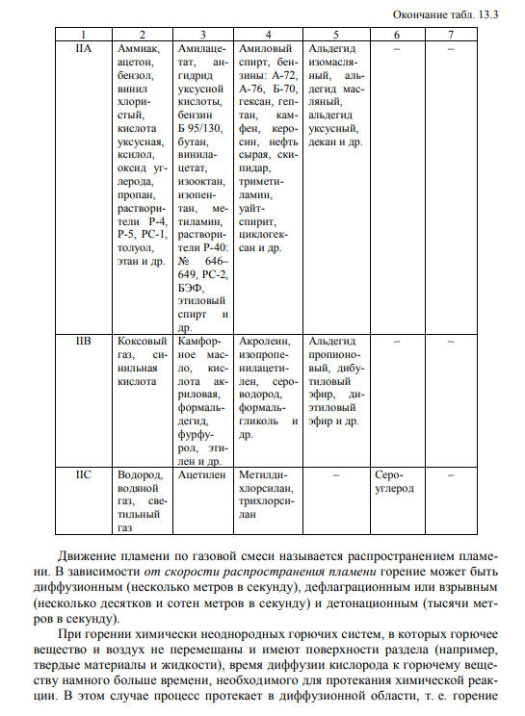

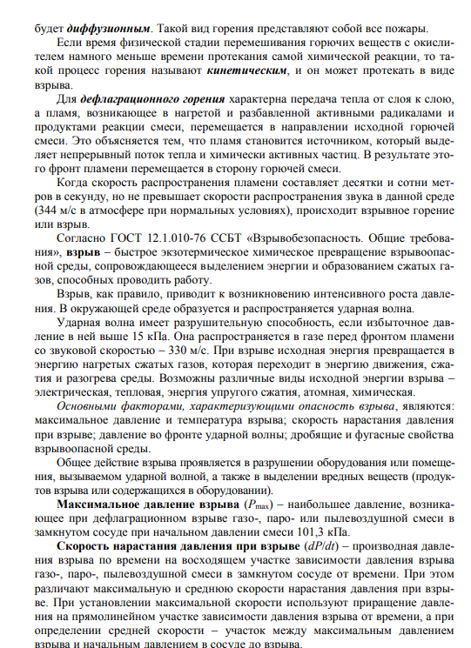

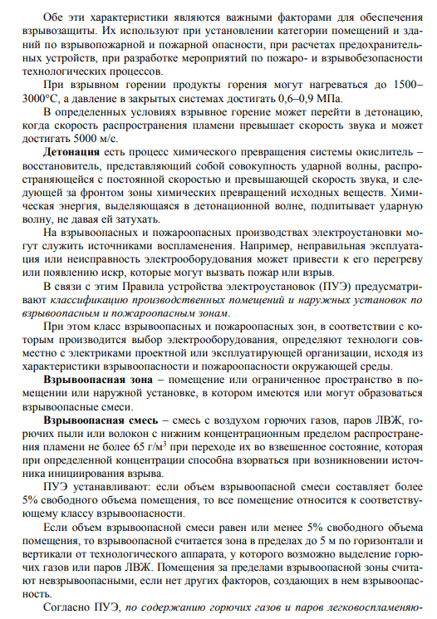

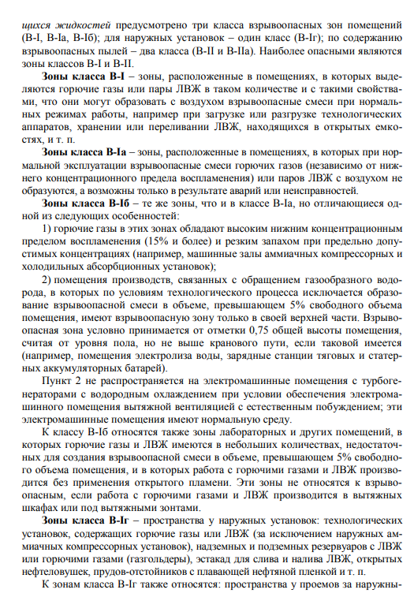

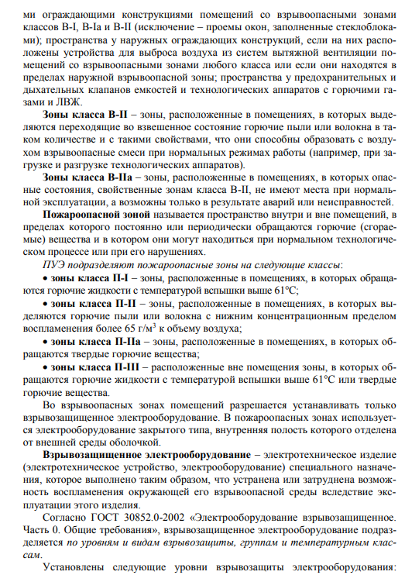

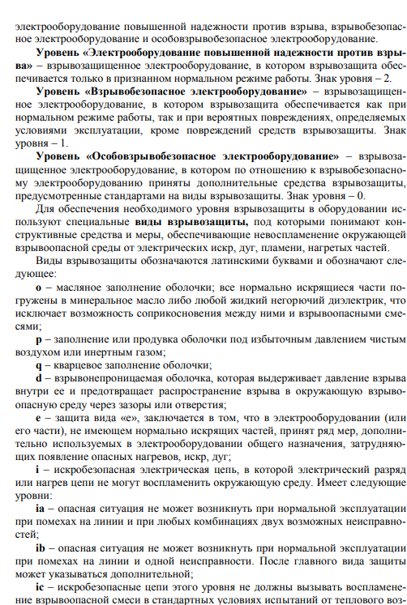

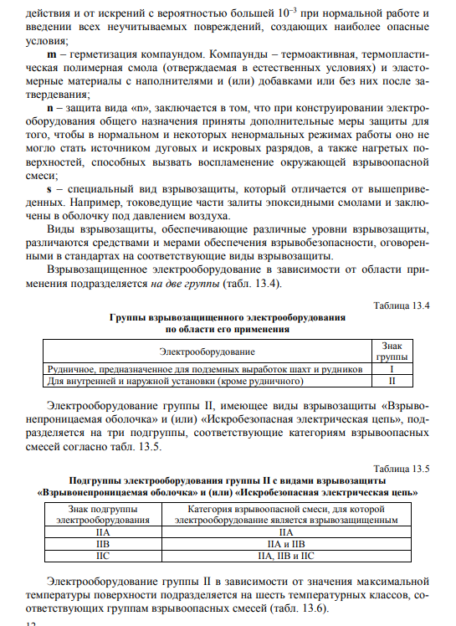

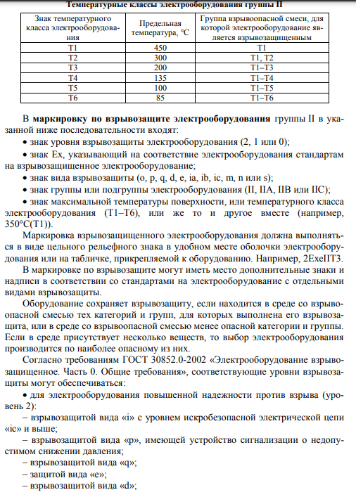

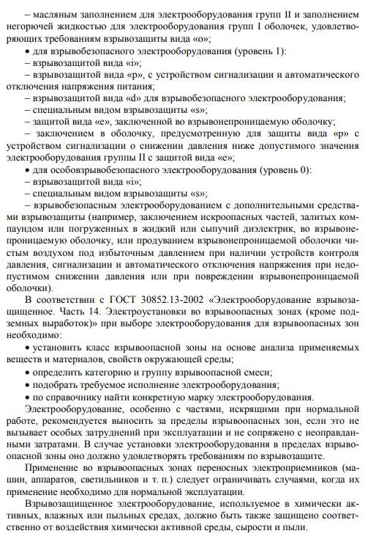

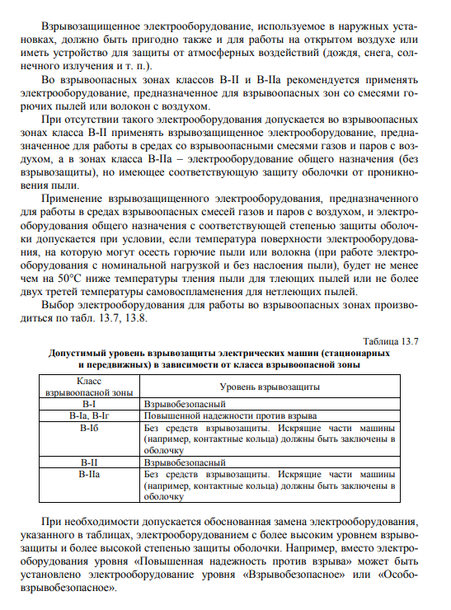

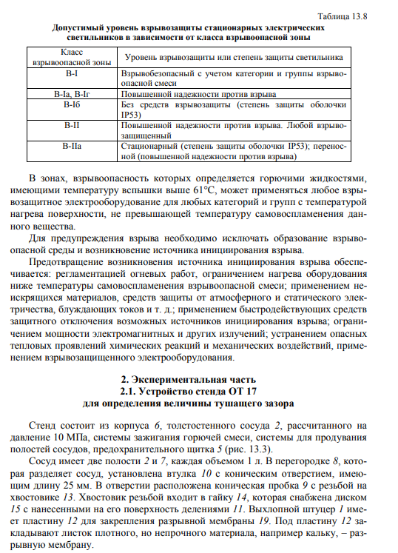

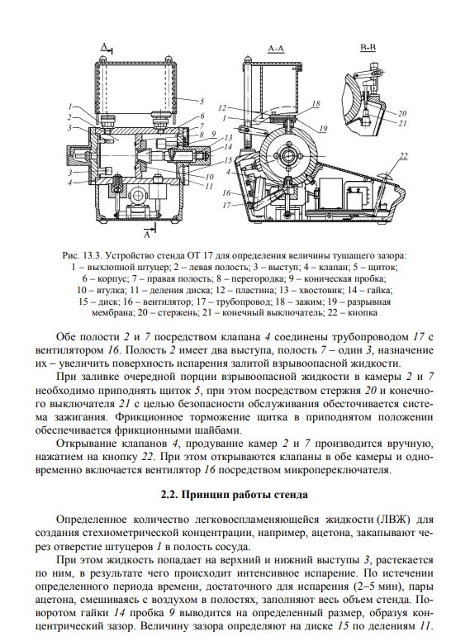

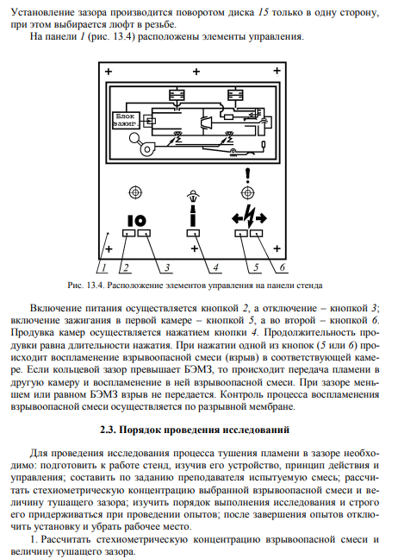

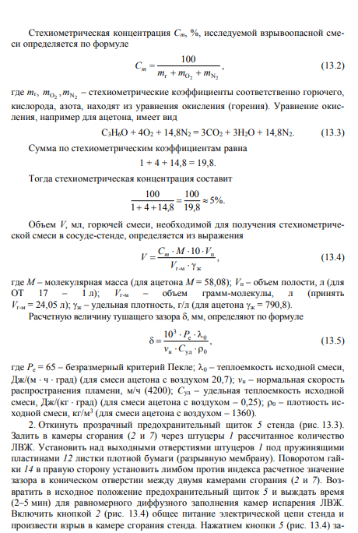

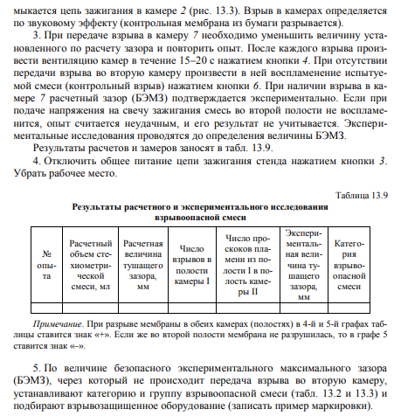

**Лабораторное** **занятие 3.**

**Тема:** «Составление технологической карты для производства работ по ремонту кабельной линии».

**Цель:** научиться составлять технологической карты для производства работ по ремонту кабельной линии

иповые технологические карты предназначены для использования при разработке проектов производства работ (ППР), проектов организации строительства (ПОС), другой организационно-технологической документации, а также с целью ознакомления рабочих и инженерно-технических работников с правилами производства работ.

 На базе типовых технологических карт (ТТК) в составе ППР (как обязательные составляющие проекта производства работ) разрабатываются технологические карты на выполнение отдельных видов работ.

 Все технологические карты разрабатываются по рабочим чертежам проекта и регламентируют средства технологического обеспечения, правила выполнения технологических процессов при возведении, реконструкции зданий и сооружений.

 Нормативной базой для разработки технологических карт являются: СНиП, СН, СП, ЕНиР, производственные нормы расхода материалов, местные прогрессивные нормы и расценки, нормы затрат труда, нормы расхода материально-технических ресурсов.

 Типовая технологическая карта, как правило, составляется по рабочим чертежам типовых проектов зданий, сооружений, отдельных видов работ на строительные процессы, части зданий и сооружений. При отсутствии таковых возможно составление ТТК на какой-то определенный вид специальных работ. 

Цель создания представленной типовой технологической карты - дать рекомендуемую схему технологического процесса, устройства, состав и содержание ТТК, примеры заполнения необходимых таблиц.

При привязке типовой технологической карты к конкретному объекту и условиям строительства уточняются схемы производства, объемы работ, затраты труда, средства механизации, материалы, оборудование и т.п.

ТТК на производство работ по прокладке бронированной кабельной линии (КЛ) 10 кВ в траншее, в кабельных ж./б. лотках содержит:

- нормативные документы.

- общие данные.

- технология производства работ.

- охрана труда и безопасность производства работ.

- меры по снижению отрицательного воздействия на окружающую среду при строительстве КЛ.

Задание.

1. Перечислите нормативные документы в соответствии, с которыми необходимо выполнять все работы.
2. Назовите основные этапы производства работ по прокладке бронированной кабельной линии (КЛ) 10 кВ в траншее, в кабельных ж./б. лотках.
3. Заполните таблицу 1.1.

Состав бригады по устройству КЛ 10 кВ      Таблица 1.1

|  |  |  |  |
| --- | --- | --- | --- |
| Должность и профессия | Группа по ЭБ | Кол-во человек | Разряд |
|  |  |  |  |
|  |  |  |  |
|  |  |  |  |
|  |  |  |  |
|  |  |  |  |

**Лабораторное занятие 4.**

**Тема:** «Составление технологической карты для производства работ по ремонту воздушной линии».

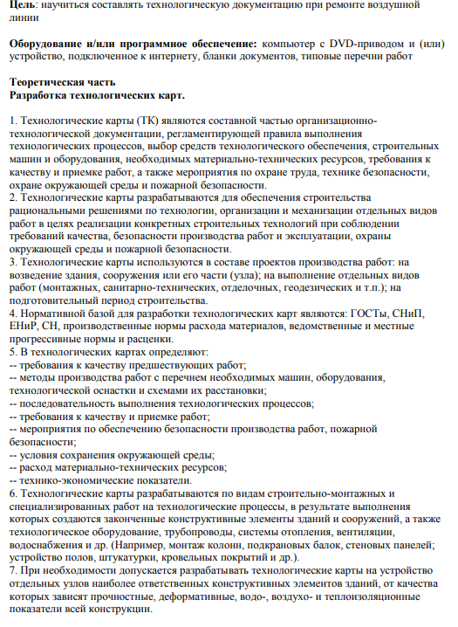

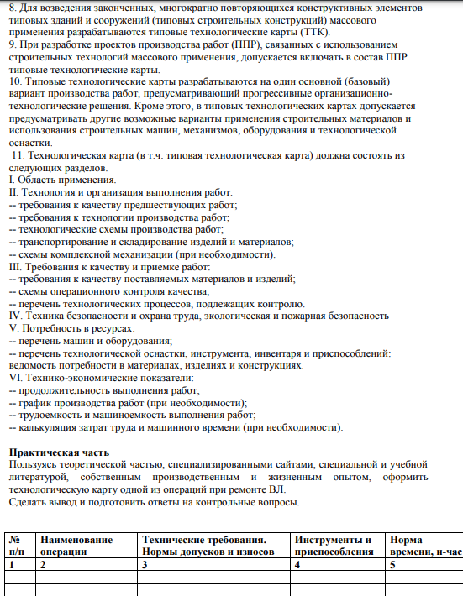

**7. Промежуточная аттестация студентов**.

Промежуточная аттестация по междисциплинарному курсу в форме экзамена проводится в 5 семестре.

К промежуточной аттестации допускаются студенты, не имеющие задолженности по изучаемым темам, имеющие допуск учебной части. При явке на дифференцированный зачет студентам необходимо иметь зачетную книжку.

По результатам всех видов оценочной ведомости студенту выставляется итоговая отметка по междисциплинарному курсу. Шкала оценок: «отлично», «хорошо»,«удовлетворительно», «неудовлетворительно».

[Студенты](http://ekzamenu.net/student.html), не сдавшие экзамен в установленное время по уважительной причине, подтвержденной документально соответствующим документом, сдают его индивидуально, в установленные сроки .

Объектами оценивания выступают:

* + степень усвоения теоретических знаний;
  + уровень овладения практическими умениями и навыками по всем видам учебной работы;
  + результаты самостоятельной работы.

**Задание для промежуточной аттестации**

**Вопросы для экзамена (5 семестр)**

1. Виды электрических станций.
2. Трансформаторные подстанции.
3. Принцип действия и конструкция машин постоянного тока.
4. Устройство якорных обмоток.
5. Магнитная система.
6. Коммутация в машинах постоянного тока.
7. Генераторы постоянного тока.
8. Устройство и принцип действия однофазного трансформатора.
9. Коэффициент трансформации напряжений
10. Работа однофазного трансформатора под нагрузкой.
11. Трансформация токов.
12. Опыты холостого хода и короткого замыкания однофазного трансформатора.
13. Уравнения однофазного трансформатора.
14. Векторная диаграмма нагруженного трансформатора.
15. Внешняя характеристика однофазного трансформатора.
16. Расчет потерь напряжения.
17. Автотрансформатор, устройство, принцип действия, основные характеристики
18. Сварочные трансформаторы, устройство, принцип действия, основные характеристики
19. Измерительные трансформаторы напряжения и тока
20. Принципы действия машин переменного тока.
21. Статорные обмотки.
22. ЭДС и МДС обмоток статора
23. Конструкция асинхронных двигателей.
24. Режимы работы и основные характеристики асинхронных двигателей.
25. Однофазные асинхронные двигатели.
26. Асинхронные машины специального назначения.
27. Конструкция синхронных генераторов.
28. Работа синхронного генератора в режиме нагрузки.
29. Параллельная работа синхронных генераторов.
30. Синхронные двигатели и компенсаторы
31. Специальные синхронные машины.
32. Технические характеристики трансформаторов и автотрансформаторов различных типов, особенности их конструкций.
33. Системы охлаждения трансформаторов и автотрансформаторов.
34. Режимы работы автотрансформаторов, обслуживание.
35. Типы, принцип действия и конструкции устройств для регулирования напряжения трансформаторов и автотрансформаторов.
36. Область применения ПУЭ
37. Категории электроприемников и обеспечение надежности электроснабжения
38. Назначение и схемы электрических соединений подстанций
39. Конструктивное выполнение распредустройств заводских и цеховых подстанций
40. Выбор числа и мощности трансформаторов и типа подстанции
41. Выбор сечения проводников
42. Назначение и типы проходных и опорных изоляторов для внутренней и наружной установки.
43. Выбор изоляторов.
44. Проверка проводников по условиям короны.
45. Выбор жестких шин и изоляторов.
46. Выбор проводов воздушных электрических линий.
47. Выбор силовых кабелей.
48. Типы, конструктивные особенности, технические данные рубильников
49. Типы, конструктивные особенности, технические данные Переключателей
50. Типы, конструктивные особенности, технические данные Предохранителей
51. Типы, конструктивные особенности, технические данные Контакторов
52. Типы, конструктивные особенности, технические данные автоматических выключателей
53. Типы, конструктивные особенности, технические данные магнитных пускателей
54. Типы, конструктивные особенности, технические данные реле
55. Типы, конструктивные особенности, технические данные программируемых реле.
56. Нормы освещения рабочего места
57. Рабочее освещение.
58. Аварийное освещение.
59. Эвакуационное освещение
60. Организация рабочего места для создания комфортных зрительных условий
61. Назначение, типы и конструкции разъединителей для наружной и внутренней установки.
62. Назначение, типы и конструкции отделителей и короткозамыкателей.
63. Выключатели нагрузки, их назначение, типы и конструкции.
64. Типы, конструктивные особенности, принцип действия и применение предохранителей напряжением выше 1000 В.
65. Выбор разъединителей, отделителей, короткозамыкателей, выключателей нагрузки
66. Конструкции закрытых распределительных устройств (ЗРУ).
67. Конструкции комплектных распределительных устройств наружной и внутренней установки (КРУ, КРУН).
68. Конструкции открытых распределительных устройств (ОРУ).
69. Источники постоянного и переменного оперативного тока.
70. Устройство АКБ.
71. Режимы работы АКБ.
72. Требование к выбору АКБ на подстанциях.
73. Назначение и конструкции заземляющих устройств.
74. Система электроснабжения железных дорог
75. Принципиальная схема электроснабжения.
76. Общие сведения о тяговом электроснабжении.
77. Схемы тягового электроснабжения.
78. Система постоянного тока.
79. Система переменного тока.
80. Общие сведения о конструкции контактной сети.
81. Виды контактных подвесок.
82. Секционирование контактной сети.
83. Опоры контактной сети.
84. Провода контактной сети.
85. Изоляторы. Рельсовая цепь.

**Вопросы для проверки уровня обученности «ЗНАТЬ»**

**Критерии оценки**

**«отлично»** - ставится при правильном ответе на три вопроса из разных разделов;

**«хорошо»** - ставится при правильном ответе на три вопроса, два из которых из одного раздела;

**«удовлетворительно»** - ставится при правильном ответе на два вопроса;

**«неудовлетворительно»**- при отсутствии ответа на вопросы.

1. Классификация электротехнологических процессов.

2.Особенности электротехнологических установок как потребителей электроэнергии

3. Как классифицируются ЭТУ? Цель теплового расчета ЭТУ.

4.Назначение огнеупорных, теплоизоляционных и жароупорных материалов. Приведите примеры и опешите свойства.

5.Сущность двухпозиционного регулирования мощности. Типы приборов измерения температуры ЭТУ. Объясните классификацию электропечей сопротивления

6. Охарактеризуйте электрическую печь сопротивления как потребителя электроэнергии.

7. Устройство и принцип работы индукционной печи со стальным сердечником.

8. Особенности электрооборудования индукционных печей и установок.

9. Физико-технические основы диэлектрического нагрева. Область применения.

10. Классификация печей электродугового нагрева.

11. Физико-технические основы кагрева электрической дугой. Особенности дуги переменного тока.

12. Мероприятия, обеспечивающие надежное горение дуги переменного, постоянного тока.

13. Каковы особенности электропотребления ДСП?

14. Какое электрооборудование применяется в цепи главного тока ДСП?

15. Чем характерно электропотребление руднотермическими печами?

16. Для чего строится круговая диаграмма дуговой печи?

17. В чем заключается принцип работы печей ЭШП?

18. Устройство вакуумной дуговой печи.

19. Классификация разновидностей электросварки.

20. Источники питания сварочных установок.

21. В чем преимущества автоматической дуговой сварки по сравнению с ручной?

22. Физическая и химическая сущность электролиза. Электроснабжение электролизных установок.

23. В чем заключается преимущество применения электроэрозионной обработки по сравнению с механической.

24. Устройство лазерных установок. Применение в электротехнологиях.

25. Устройство электронной пушки. Применение в электротехнологиях.

26. Устройство плазмотронов. Применение в электротехнологиях.

27. Принцип действия электрогидравлической обработки. Применение в ЭПТУ.

28. Принцип действия ультразвуковых установок. Применение в ЭПТУ.

29. Принцип действия магнитоимпульсной обработки. Применение в ЭПТУ.

30.Принцип действия электрофильтра. Применение в ЭПТУ. Устройство установок электроокраски. Применение в ЭПТУ.

**Вопросы для проверки уровня обученности «УМЕТЬ»**

1. разрабатывать электрические схемы электроснабжения электротехнического и электротехнологического оборудования по отраслям;
2. заполнять дефектные ведомости, ведомости объема работ с перечнем необходимых запасных частей и материалов, маршрутную карту, другую техническую документацию; схема распределительных сетей 35 кВ, находящихся в зоне эксплуатационной ответственности;
3. читать простые эскизы и схемы на несложные детали и узлы;
4. пользоваться навыками чтения схем первичных соединений электрооборудования электрических станций и подстанций;
5. читать схемы первичных соединений электрооборудования электрических станций и подстанций;
6. осваивать новые устройства (по мере их внедрения);
7. организация разработки и пересмотра должностных инструкций подчиненных работников более высокой квалификации;
8. читать схемы питания и секционирования контактной сети и воздушных линий электропередачи в объеме, необходимом для выполнения простых работ по техническому обслуживанию и текущему ремонту контактной сети, воздушных линий электропередачи под напряжением и вблизи частей, находящихся под напряжением;
9. читать схемы питания и секционирования контактной сети в объеме, необходимом для выполнения работы в опасных местах на участках с высокоскоростным движением;
10. читать принципиальные схемы устройств и оборудования электроснабжения в объеме, необходимом для контроля выполнения работ по техническому обслуживанию и ремонту оборудования тяговых и трансформаторных подстанций, линейных устройств системы тягового электроснабжения.